1. 人员短缺。配备最强能力的人员；合适的安排工作；团队建设；增强十七；交叉培训；预先安排关键人员。
2. 不现实的进度和预算。详细的、多源的成本和进度估算；根据成本进行设计；增量开发；软件复用；精简需求。
3. 开发错误的软件功能。组织分析；人物分析；明确表示操作概念；用户调查；原型化；早期用户手册。
4. 开发错误的用户界面。原型化；场景；任务分析。
5. 华丽的计划。精简需求；原型化；成本-收益分析；根据成本进行设计。
6. 持续的需求变化。提高变化阈值；信息隐藏；增量开发（把变更延迟到后面的增量中）。
7. 外部执行的任务未达到要求。引用检查；对审核先给予奖励；奖惩合同；优胜劣汰的设计或原型化；团队建设。
8. 外部提供的构建达不到要求。基准；审查；引用检查；兼容性分析。
9. 实时性能达不到要求。模拟；基准；建模；原型化；使用仪器；调优。
10. 超出计算机科学的能力。技术分析；成本-收益分析；原型化；引用检查。

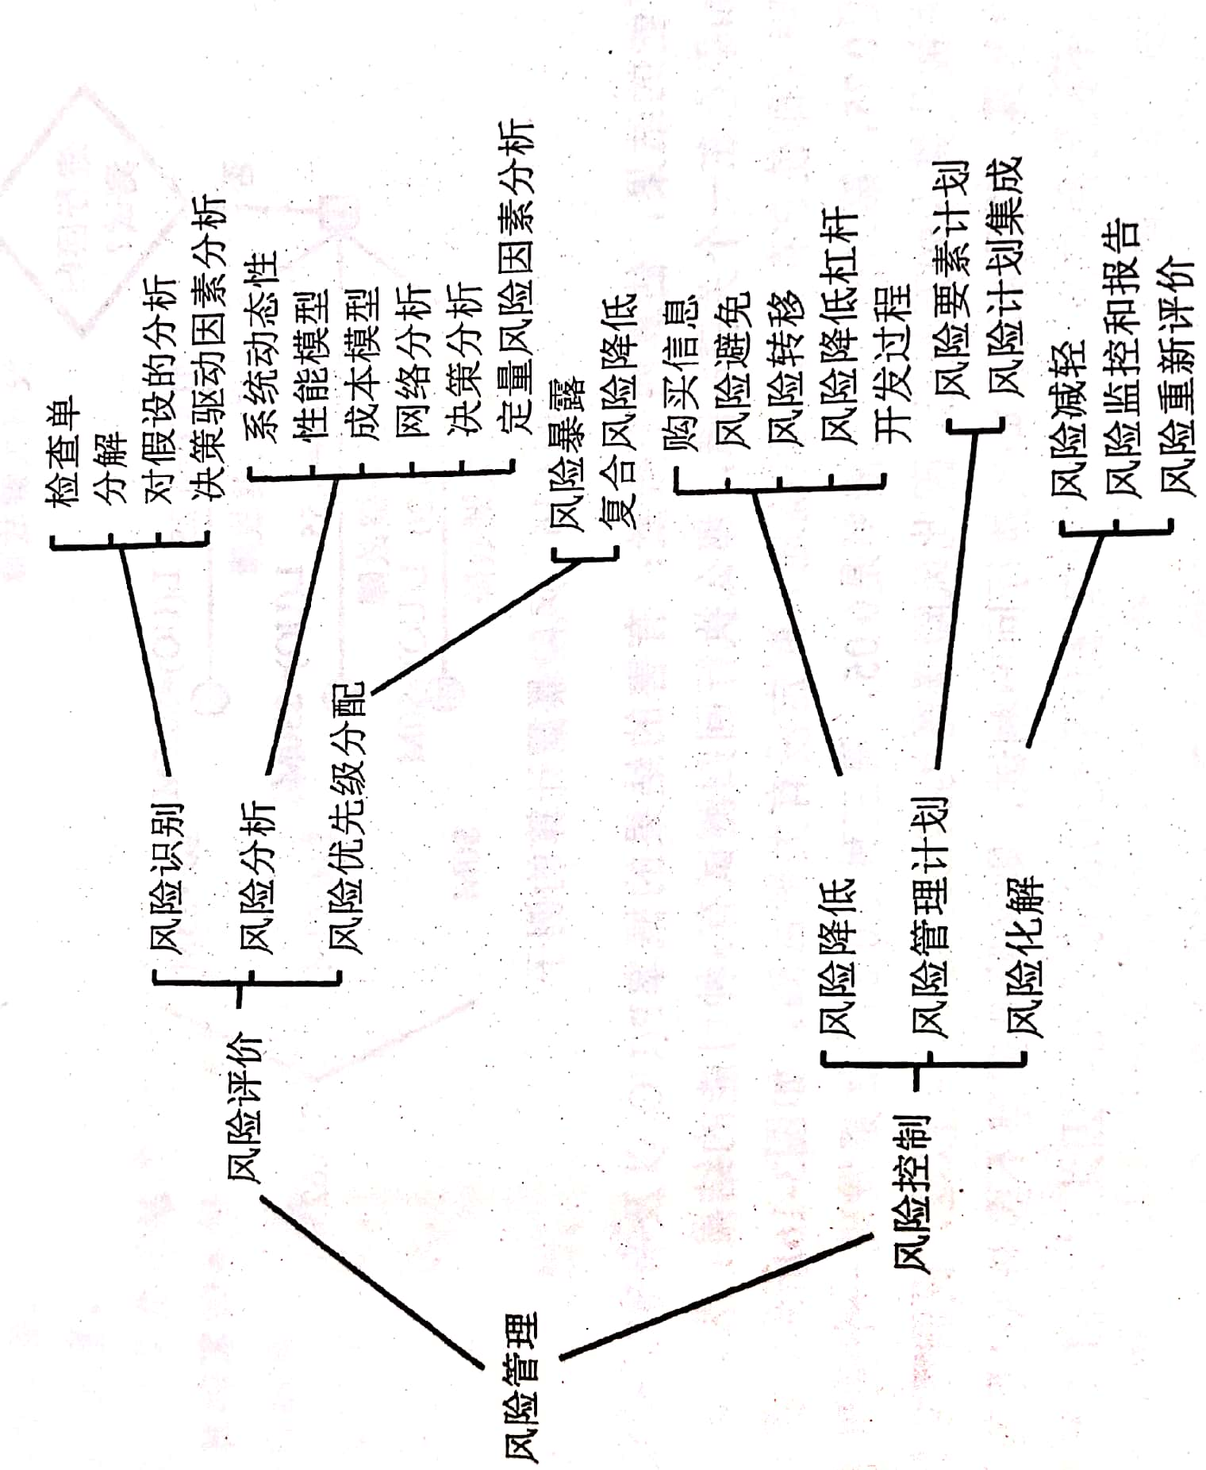

1. 风险评估
2. 技术风险，技术导致无法完成

软件的构造需要对软件构造过程中使用的各种技术进行评估。导致技术风险的原因可能包括缺乏培训、对方法、工具和技术理解不够、应用领域的经验不足和缺乏新的技术和开发方法应用等。

1. 工期风险，未及时交工

很多原因都可能导致项目延期。测试用例设计不完整，忽视了边界条件、异常处理等情况，用例没有完全覆盖需求；测试用例没有得到全部执行，有些用例被有意或者无意的遗漏；某些缺陷偶发，难以重现，容易被遗漏；软件代码质量差，导致缺陷较多，容易出现测试的遗漏；有些情况下测试环境与生产环境不能完全一致，导致测试结果存在误差；某些项目存在技术难度，测试能力和水平导致测试进展缓慢，项目延期；回归测试一般不运行全部测试用例，可能存在测试不完全；测试过程中涉及的角色较多，存在不同人员、角色之间的沟通、协作，难免存在误解、沟通不畅的情况，导致项目延期。

1. 需求不一致，交付物有问题

导致需求风险的原因可能包括对产品缺少清晰的认识、对产品需求缺少认同、没有优先需求、在做需求中使用者参与不够、需求不断变化、缺少有效的需求变化管理过程、对需求的变化缺少相关的分析

1. 解决措施
2. 技术风险

组织组内的培训会、向老师和同学请教、从网上搜集资料。

1. 工期风险

准备必要的备用方案，制定好人员分工计划，确保各项工作有序进行。

1. 需求风险

确定敏捷开发的模式，小周期迭代，以适应不断地变化。